新 书 推 荐

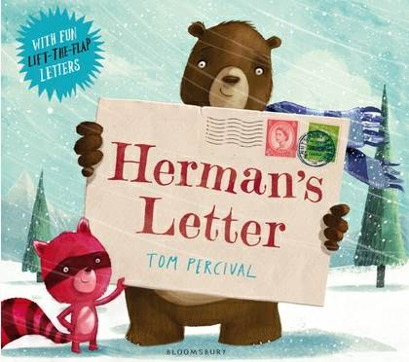
中文书名：《冬眠熊的来信》
英文书名：Herman's Letter
作 者：Tom Percival
出 版 社：Bloomsbury
代理公司：ANA
出版日期：2013年9月
代理地区：中国大陆、台湾
审读资料：电子稿/样书
页 数：32页
类 型：3-5岁儿童绘本

内容简介：

和浣熊Henry本是一对儿形影不离的好盆友
有一天，Henry却不得不离开Herman搬去远方……
两人说好要常常通信，可Herman发现老友在远方已有新朋友
此刻剩下他自己一个人，孤单寂寞冷……
直到准备冬眠的Herman收到Henry的一封思念之信
得知老朋友还惦念着自己，Herman打算寄出回信
然而，大雪封山，邮局歇业了
勇敢的Herman打算自己上路送信，一路惊险的翻山越岭
眼看到了山顶，不擅滑雪的Herman却撞上了树，就此冬眠了……
可他的鼾声却惊醒了其他的动物，他们叫来了邮递员
于是远方的Henry终于收到了老朋友的回信，以及一同打包寄来的Herman
Henry看到老朋友信中说，自己即将冬眠，待来年春天见
果然，Henry边看着身旁鼾声如雷的Herman，边期待着春天早日到来……
仅仅32页纸，却展现了一个丰富、饱满、趣味横生的故事
友情的力量往往不会体现在无忧无虑的快乐中
而是体现在漫长的思念中，克服艰难险阻中，包容鼾声如雷中

内文图画：

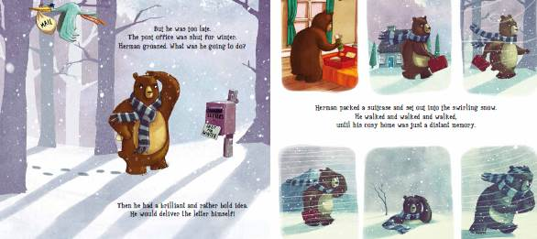

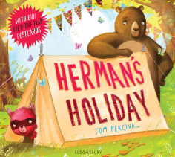
中文书名：《阴转晴的假期》
英文书名：Herman's Holiday
作 者：Tom Percival
出 版 社：Bloomsbury
代理公司：ANA
出版日期：2015年8月
代理地区：中国大陆、台湾
审读资料：电子稿/样书
页 数：32页
类 型：3-5岁儿童绘本

内容简介：

欢乐的H2组合又来了！
Herman和Henry兴奋地计划着他们的假期
然而砸碎了存钱罐才发现，梦想的旅行实在太昂贵……
终于Herman找到了一家便宜的露营店，还提供免费小毛驴
一切准备就绪，骑上小毛驴，出发！
然而这一路，Herman和Henry的心情却截然相反
Herman是一路惬意盎然，Henry却是熊在囧途……
先是吊桥突然断裂，再是和帐篷一起被风吹进河里，状况连连
Henry头顶的阴霾被Herman看在眼里记在心里
一大摞明信片寄出，Herman变身召唤师
各路“英雄”送来一箱箱神秘包裹，Herman静待好友酣然入睡
第二天一早，一座漂亮的复式小木屋赫然亮相，还自带水滑梯
“Henry的豪华酒”店拯救了这次旅行
而H2的完美假期，终于开启了步调一致的欢乐模式！
无论是旅行度假，还是团队合作，都需要互助和分享
友情伴随着成长，会有意料不到的状况，也会有意料不到的惊喜
用心感受朋友的处境和需要，才能真正用阳光冲散阴霾

内文图画：
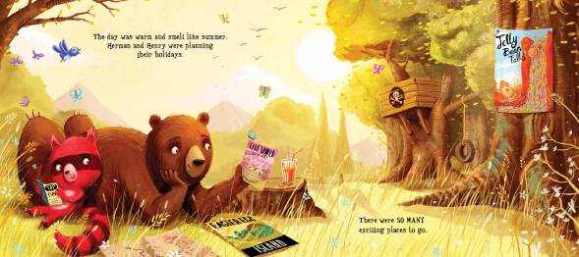

作者简介：

汤姆· 普西瓦尔（Tom Percival）出生在英格兰什罗普郡，在一辆没有电、自来水和暖气的大篷车上长大，但是借着煤气灯的火光，爱上了阅读。

他写作、绘画了多本图画书，包括《Tobias and the Super Spooky Ghost Book》、《A Home for Mr Tipps》、《Jack's AMAZING Shadow》等。

目前他与女友和两个儿子生活在一起。

谢谢您的阅读！
请将回馈信息发至：宁非 (Katalin Ning)
安德鲁﹒纳伯格联合国际有限公司北京代表处
北京市海淀区中关村大街甲59号中国人民大学文化大厦1705室, 邮编：100872
电 话：010-82509406
传 真：010-82504200
Email：Katalin@nurnberg.com.cn
网 站：Http://www.nurnberg.com.cn
新浪微博：http://weibo.com/nurnberg
豆瓣小站：http://site.douban.com/110577/
微信订阅号：安德鲁书讯

